區漁會共用系統-會籍系統-新增會員方式
2025-09-08
- 會員服務
點選會員服務 > 服務中心 > 新增會員資料
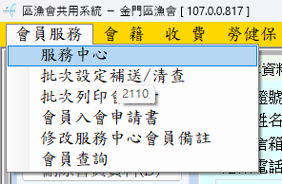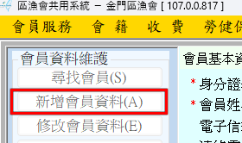

- 輸入基本資料
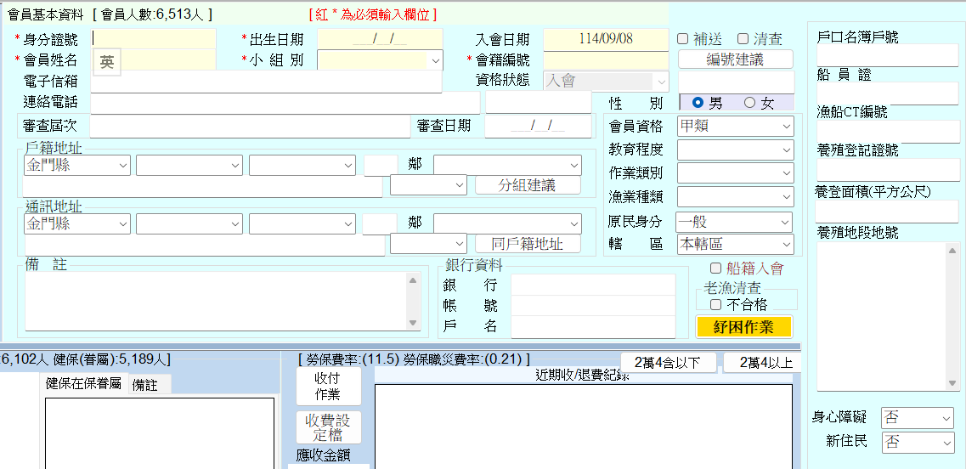

  - 輸入戶籍地址後，若通訊地址與戶籍地址相同，直接點選[同戶籍地址]。會將輸入的戶籍地址貼到通訊地址欄位，不用再輸入一次。
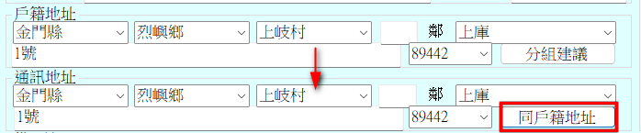

  - 輸入戶籍地址後，按[分組建議]，可以依據小組維護中的小組區域定義，對照輸入的戶籍地址，自動輸入小組別。(註一)
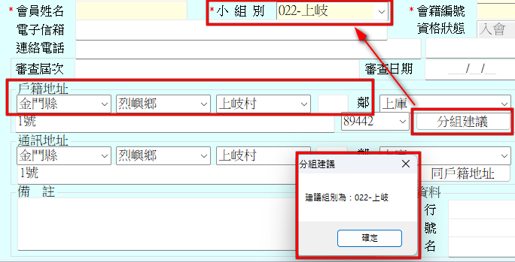

  - 輸入小組別後，可點選[編號建議]，可自動依[會籍編號設定中的選項]，自動給與會籍編號。(註二)
或者也可以直接輸入會籍編號。
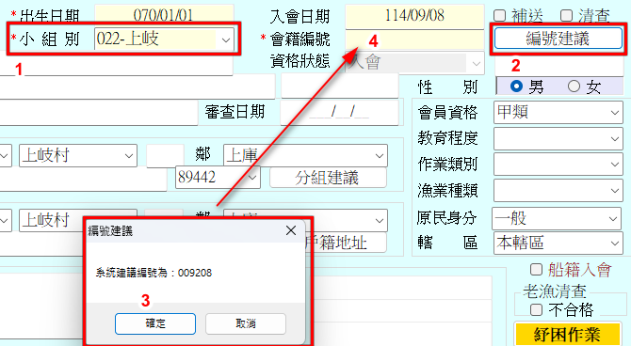

- 欄位說明：
  - 銀行資料：輸入銀行、帳號、戶名，作為整批帳戶扣款時使用。可以不輸入。
  - 會員資格、漁業類別、作業類別、教育程式、原民身分、新住民及身心障註記等。
  - 戶口名簿號、船員證、漁船CT編號、養殖登記證、養殖面積等，依需要輸入。

- 註一：會籍 > 小組維護
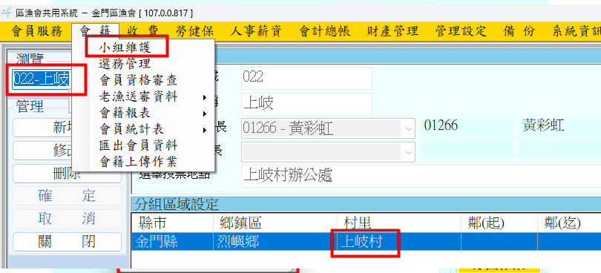
新建會員時，分組建議會由此處定義及會員戶籍地址，給與對應的小組編號。

- 註二：管理設定 > 系統參數 > 會籍編號方式設定
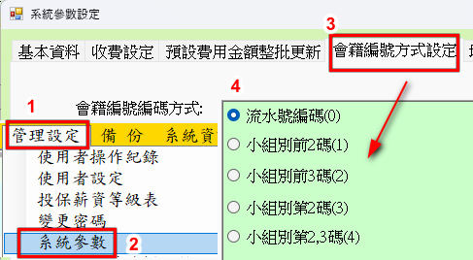
有系統管理者權限的人方可執行設定。一旦設定後，不可更換，否則設定前後的會員編號亂掉。但不影響會員管理及收費，僅會員編號亂掉而已。

